

**TOURNOI DE BEACH VOLLEY COLLEGE**

**PLAGE DU MOULIN A ETABLES SUR MER**

**MERCREDI 15 JUIN 2022 de 10h30 à 16h30**

**RENDEZ-VOUS à 10h00**

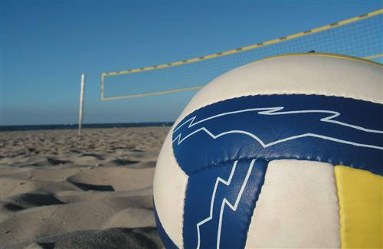

* **1 tournoi filles 6e/5e en 2X2**
* **1 tournoi garçons 6e/5e en 2X2**
* **1 tournoi filles 4e/3e en 4x4**
* **1 tournoi garçons 4e/3e en 4X4**

**INSCRIPTIONS : merci de retourner par mail vos inscriptions au secrétariat UGSEL à l’aide du coupon ci-dessous avant vendredi 10 JUIN 2022 17H**

**stephanie.boumediene@enseignement-catholique.bzh**

Responsable du tournoi Anne Geffroy 06 66 98 66 28

**------------------------------------COUPON INSCRIPTION----------------------------------------**

ETABLISSEMENT : …………………………………………………………………..

Professeur responsable : ………………………………………………………..

Nombre d’équipes filles  6e/5e o 4e/3e o

Nombre d’équipes garçons  6e/5e o 4e/3e o

**IMPORTANT**

* Le tournoi peut être annulé en cas d’intempérie
* Le tournoi peut être annulé en raison d’un nombre insuffisant d’équipes
* Merci de laisser le site dans l’état où vous l’aurez trouvé
* Chaque établissement doit prévoir ses ballons